Wtorek, 9.06.2020 r.
Dzień dobry Kochani!
Gorąco witamy i do zabawy zapraszamy!
W tym tygodniu poznajemy zwierzęta egzotyczne, czyli te, które mieszkają na innych kontynentach, bardzo daleko od nas. My możemy zobaczyć je tylko w ogrodach zoologicznych.
Dzisiaj pokażemy Wam Afrykę – czyli kontynent, który jest daleko naszego kraju, żyje w nim dużo różnych dzikich egzotycznych zwierząt.

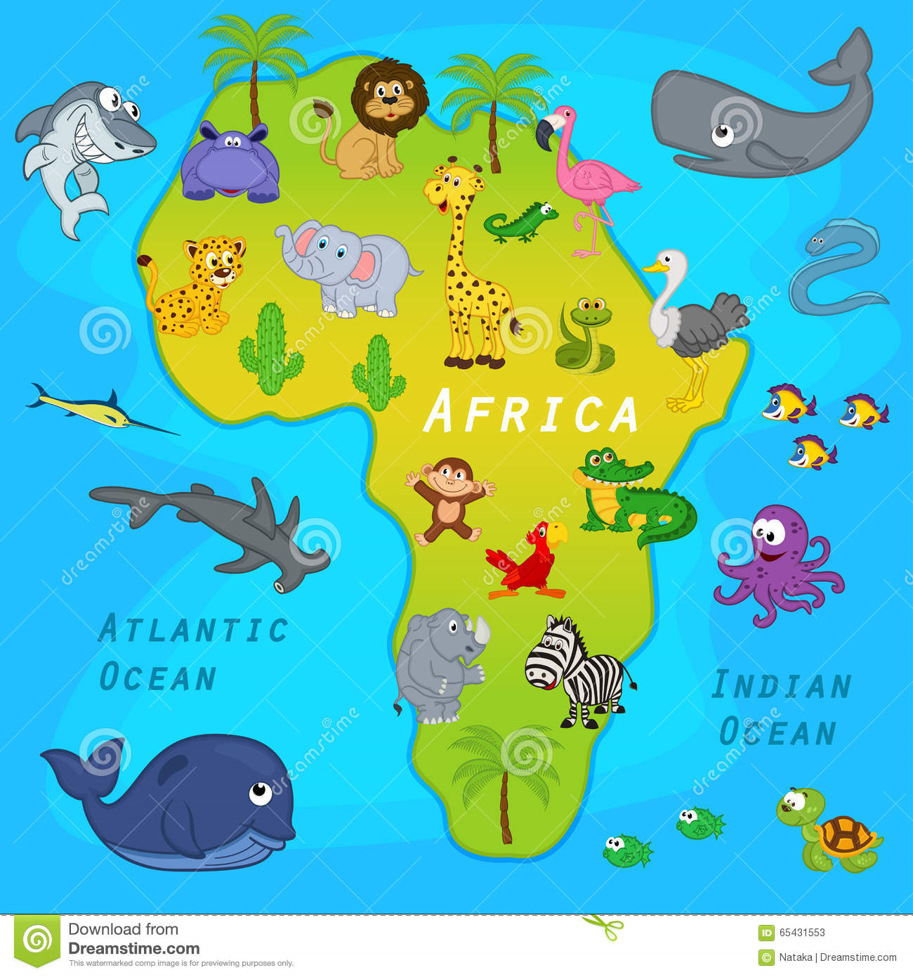
W Afryce jest bardzo gorąco. Są tam ogromne pustynie oraz sawanna . Sawanna to obszar porośnięty suchą, miejscami bardzo wysoką trawą, z nielicznymi drzewami, takimi jak akacje i baobaby.
Oto zdjęcia przedstawiające sawannę.
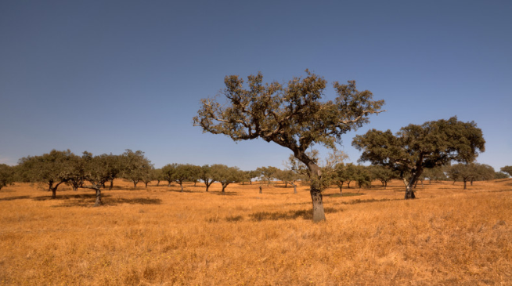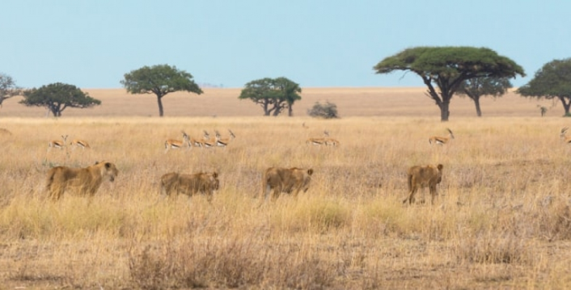
Posłuchajcie :

Na sawannie słońce piecze, szumią trawy,
a zwierzęta mają swoje różne sprawy.
Chodzą, biegną i pływają, i fruwają,
więc zobaczmy, jakie ważne sprawy mają.
Gepard głośno chwali się, że jest najszybszy.
Nosorożec martwi się, że jest najbrzydszy.
Zebra twierdzi, że jest tutaj najpiękniejsza,
a żyrafa, że jest przecież najmądrzejsza.
Bo to sawanna jest, sawanna pełna słońca.
Bo to sawanna życiem zwierząt tętniąca.
Bo to sawanna tak gorąca,
że dla ochłody zwierzaki ciągle wskakują do wody.

Spróbujcie wymienić wszystkie zwierzęta, o których była mowa w rymowance.

Oto kilka zwierząt żyjących na sawannie:
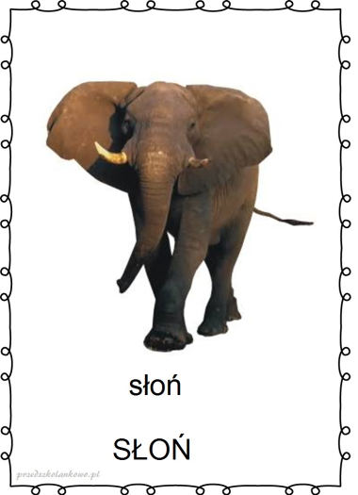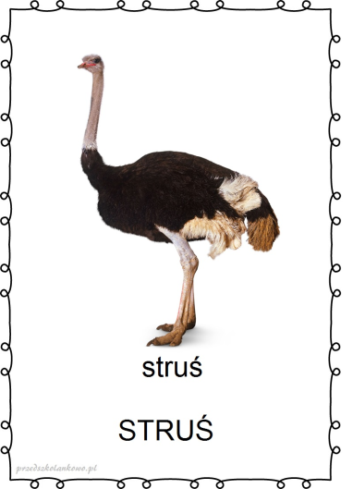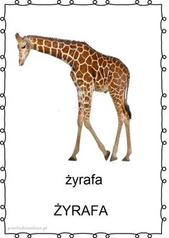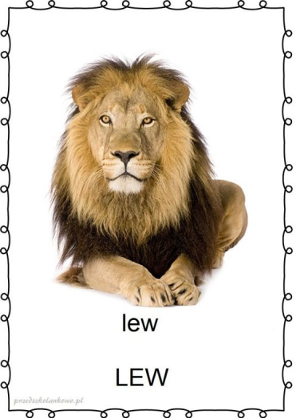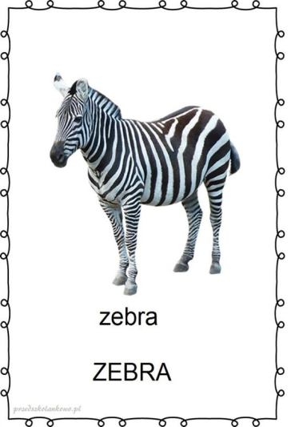

Wiecie, już jak wyglądają zwierzęta sawanny, a teraz dowiemy się czegoś o zwierzętach dżungli.
Dżungla to ogromny las tropikalny. Roślinność w dżungli jest bardzo gęsta i bujna. Rośnie tu wiele gatunków drzew. Wnętrze jest bardzo zielone i cieniste.
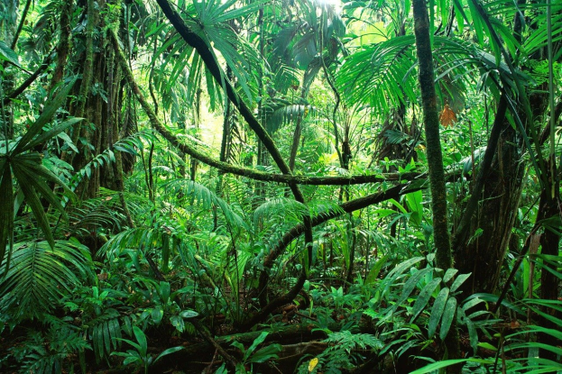

Oto niektóre zwierzęta dżungli:

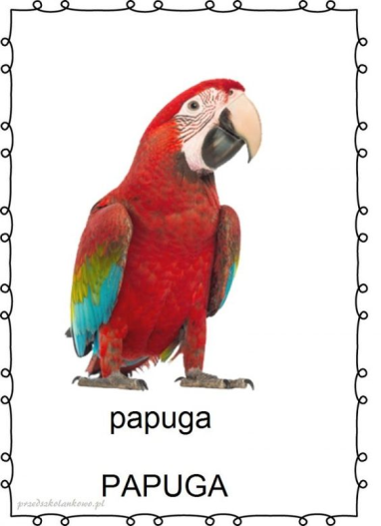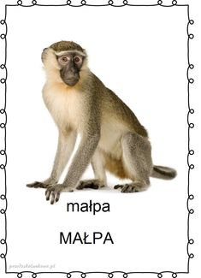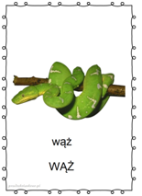

Czas na ruch , więc poćwiczmy przy muzyce:
https://www.youtube.com/watch?v=OZTYeTEZ2wA
„Wytęż wzrok” – na ilustracji znalazły się zwierzęta mieszkające w Afryce, spróbujcie je nazwać, ich nazwy podzielcie na sylaby, ciekawa jestem, czy uda się Wam je policzyć
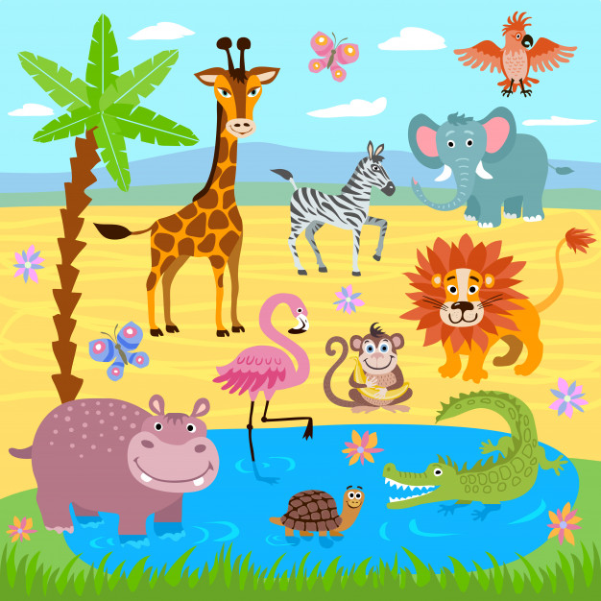
Podpowiedź – ży- ra- fa, hi- po- po- tam, lew, kro- ko- dyl ,fla- ming, słoń, żółw, ze- bra, pa- pu- ga, mał- pa.
Tak, tak – zwierząt jest 10!
Brawo!

Egzotyczne rytmy- przyjrzyjcie się poszczególnym obrazkom i wskażcie, jakie zwierzątko powinno być w pustym okienku?

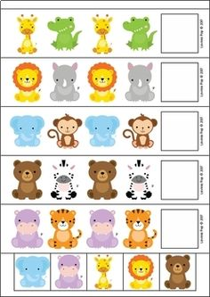

Dzisiaj proponujemy, abyście zrobili słonia z kółek
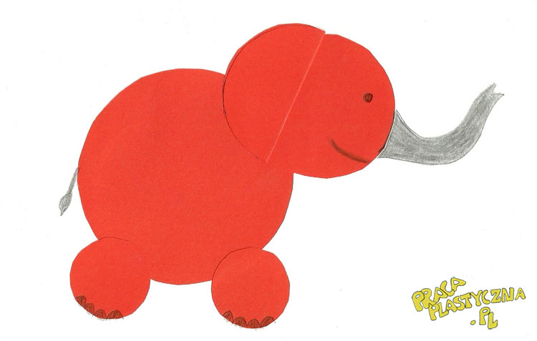
Aby wykonać kolistego słonia musimy wyciąć najpierw kilka kółek z kartki papieru kolorowego (dziecko obrysowuje je najpierw według szablonu, a potem wycina). Potrzebne jest jedno duże kółko – brzuch słonia, dwa małe – nogi, oraz dwa średniej wielkości – głowa i ucho. Po wycięciu kółek, nasi podopieczni mają za zadanie przykleić je do kartki. Największe – brzuch, będzie na środku. Krótkie nogi kolistego słonia – pod spodem. Głowa – u góry z prawej strony. Ostatnie kółko dzieci zaginają w połowie; jedną połówkę pokrywają klejem i przyklejają do głowy słonia. Powstało duże odstające ucho – jak u prawdziwego afrykańskiego kolosa. Na koniec, za pomocą kredki lub ołówka dorysowują oczy, trąbę i ogon. Mogą też zagospodarować przestrzeń wokół słonia. Zabawne zwierzę wygląda teraz jakby chciało wyskoczyć z kartki.
Materiały:
- Kartka papieru
- Kartka papieru kolorowego
- Klej
- Nożyczki
- Ołówek, pisak lub kredka
A dla chętnych są oczywiście dodatkowe karty pracy
Miłego tworzenia! Do jutra!
Wykorzystano obrazy i materiały ze stron : pl.freepik.com , www.pracowniasi.pl, pm16kutno.wikom.pl, zspbiesal.edupage.org
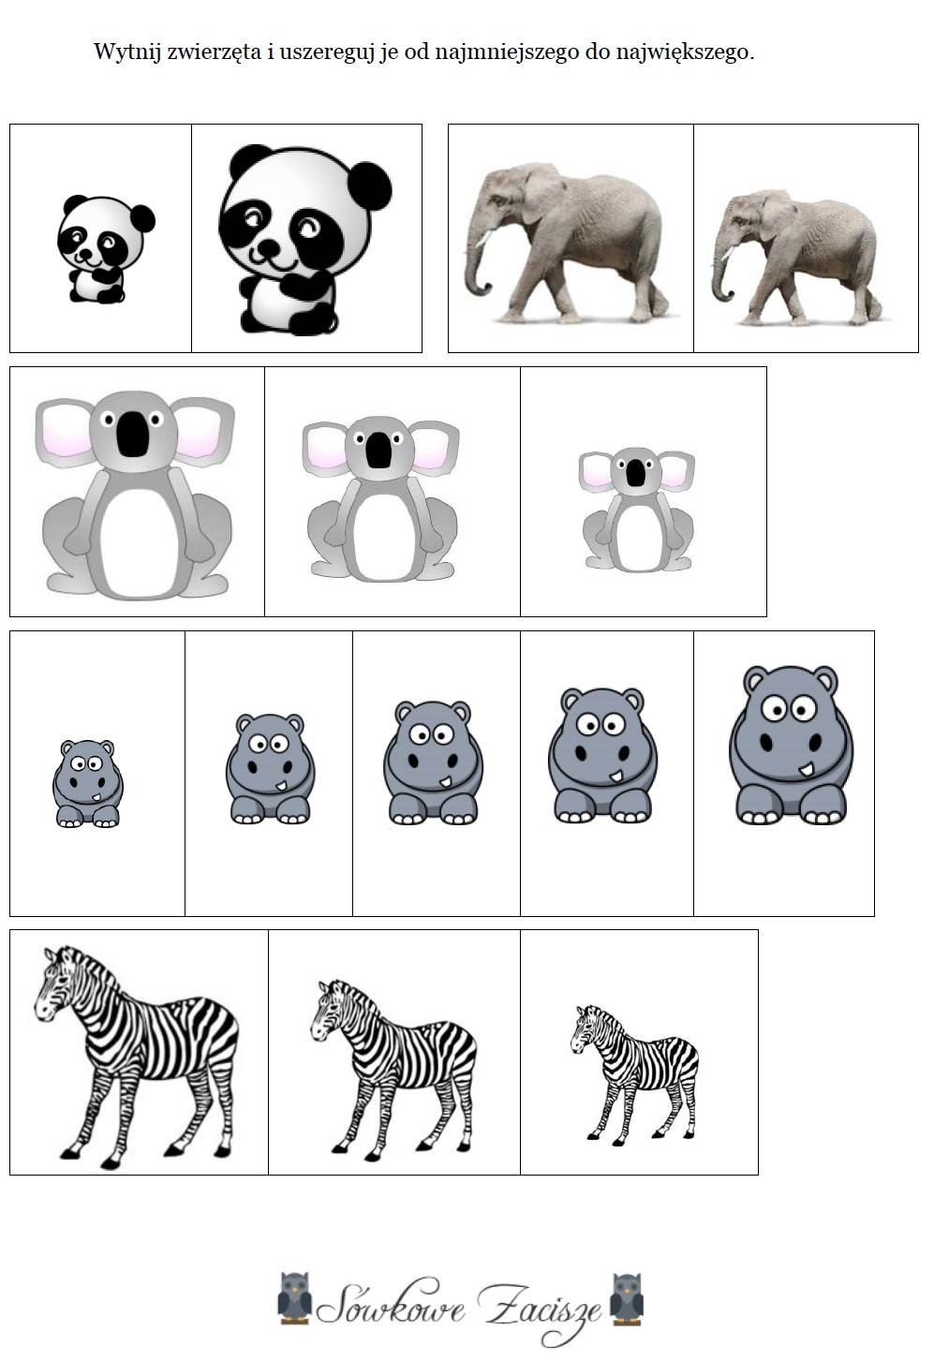

Wybierz odpowiednią drogę, a dopasujesz nogi do odpowiedniego zwierzątka

